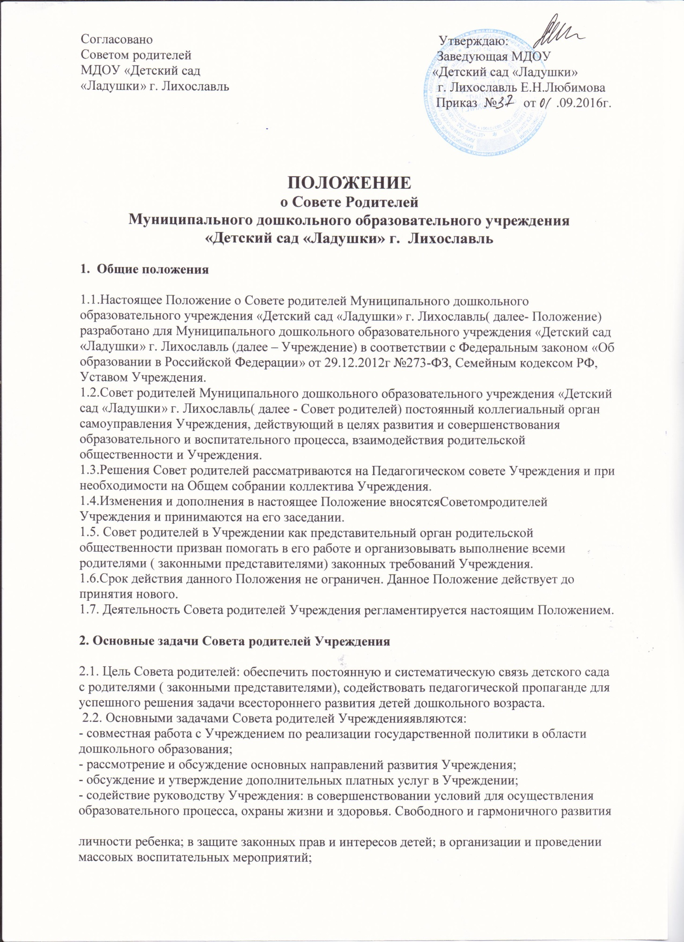

- организация работы с родителями (законными представителями) детей, посещающих Учреждение, по разъяснению их прав и обязанностей, значению всестороннего воспитания ребенка в семье, взаимодействию семьи и Учреждения в вопросах воспитания;
- оказание посильной помощи в материально-техническом оснащении Учреждения.

3. Функции Совета родителей

3.1.Совет родителей Учреждения:
- принимает участие в обсуждении локальных актов учреждения, касающихся взаимодействия с родительской общественностью, рассматривает вопрос о внесении в них необходимых изменений и дополнений;
- участвует в подведении итогов деятельности Учреждения за учебный год по вопросам работы с родительской общественностью;
- принимает информацию, отчеты педагогических и медицинских работников о состоянии здоровья детей, ходе реализации образовательной программы и технологий, результатах готовности детей к школьному обучению;
- проводит разъяснительную и консультативную работу среди родителей ( законных представителей) детей об их правах и обязанностях;
- рассматривает проблемы предоставления дополнительных образовательных, оздоровительных услуг детям, в том числе платных;
- оказывает содействие Учреждению в работе с семьями детей;
- рассматривает обращения в свой адрес, а также обращения по вопросам, отнесенным к компетенции Совета родителей Учреждения, по поручению заведующей Учреждением;
- оказывает посильную помощь Учреждению в укреплении материально- технической базы, благоустройству его помещений, детских площадок и территории силами родительской общественности;
- взаимодействует с другими органами самоуправления Учреждения по вопросам совершенствования управления, обеспечения образовательного процесса.
3.2. Исключительной компетенцией Совета родителей являются:
- принятие новых членов в состав Совета родителей;
- избрание Председателя;
- утверждение отчетов Председателя;
- определение приоритетных направлений деятельности, рассмотрение и утверждение долгосрочных программ и планов деятельности;
- приостановление исполнения решений Председателя при их несоответствии действующему законодательству или принятым планам деятельности.

4. Члены Совета родителей, их права и обязанности

4.1. Члены Совета родителей имеют право:
- участвовать в деятельности во всех проводимых им мероприятиях;
- избирать и быть избранным в руководящие органы Совета родителей;
- обсуждать любые вопросы деятельности Совета родителей и вносить предложения по улучшению его работы;
- участвовать в управлении Учреждением как орган самоуправления;
- вступать в члены созданных Советом родителей ассоциаций, клубов для родителей;
- по своей инициативе или просьбе родителей ( законных представителей) вносить на рассмотрение Совета родителей вопросы, связанные с улучшением работы Учреждения;
- выйти из членов Совета родителей по собственному желанию;
- получать информацию о деятельности Совета родителей;
- пользоваться моральной и социальной поддержкой Совета родителей;
- вносить предложения о необходимости изменений и дополнений в Положение о Совете родителей.
4.2. Члены совета родителей обязаны:
- принимать участие в работе Совета родителей и выполнять его решения;
- участвовать в мероприятиях проводимых Советом родителей Учреждения или родительскими комитетами групп, а также в реализации проектов и программ Совета родителей Учреждения.
4.3. Председатель:
- организует выполнение решений, принятых на предыдущем заседании Совета родителей;
- взаимодействует с учредителем, Педагогическим советом Учреждения и другими лицами и организациями по вопросам функционирования и развития Учреждения;
- координирует деятельность Совета родителей, осуществляет работу по реализации программ, проектов, планов;
- представляет Совет родителей перед администрацией, органами власти и управления;
4.4. Председатель имеет право делегировать свои полномочия членам Совета родителей.

5. Права, обязанности, ответственность Совета родителей

5.1. Совет родителей имеет право:
- свободно распространять информацию о своей деятельности;
- заслушивать доклады заведующей о состоянии и перспективах работы Учреждения и по отдельным вопросам, интересующим родителей (законных представителей);
- вносить заведующей Учреждением предложения по организации работы педагогического, медицинского и обслуживающего персонала. Заведующая выносит на рассмотрение Педагогического совета предложения Совета родителей и сообщает о результатах рассмотрения;
- систематически контролировать качество питания;
- устанавливать связь с общественными, государственными, муниципальными и иными предприятиями, коммерческими структурами, профсоюзными и другими организациями по вопросам оказания помощи детскому саду;
- разрешать вопросы, связанные с семейным воспитанием детей, отмечать в средствах массовой информации лучших родителей (законных представителей) за хорошее воспитание, пропагандировать передовой опыт семейного воспитания;
- присутствовать по приглашению на педагогических, общих собраниях трудового коллектива Учреждения, на городских конференциях по дошкольному воспитанию;
- вносить предложения руководству и другим органам самоуправления Учреждением по усовершенствованию их деятельности и получать информацию о результатах их рассмотрения;
- обращаться за разъяснениями различных вопросов воспитания детей в учреждения и организации;
- заслушивать и получать информацию от заведующей Учреждения, других органов самоуправления об организации и проведении воспитательной работы с детьми;
- по представлению педагогического работника вызывать на свои заседания родителей
( законных представителей), недостаточно занимающихся воспитанием детей в семье;
- принимать участие в обсуждении локальных актов Учреждения;
- давать разъяснения и принимать меры по рассматриваемым обращениям граждан в пределах заявленной компетенции;
- поощрять родителей (законных представителей) несовершеннолетних обучающихся за активную работу в Совете родителей, оказание помощи в проведении массовых воспитательных мероприятий и т.д.
Совет родителей отвечает за:
- выполнение плана работы;
- выполнение решений, рекомендаций Совета родителей;
- установление взаимопонимания между руководством Учреждения и родителями (законными представителями) несовершеннолетних обучающихся в вопросах семейного и общественного воспитания;
- принятие качественных решений по рассматриваемым вопросам в соответствии с действующим законодательством России.
Члены Совета родителей во главе с его Председателем несут ответственность за эффективность работы Совета родителей перед Общим родительским собранием.

6. Организация работы Совета родителей

6.1. В состав Совета родителей Учреждения входят председатели родительских комитетов групп. Заседания Совета родителей Учреждения созываются не реже 3 раз в год.
6.2. Заседания Совета родителей Учреждения правомочны, если на них присутствует не менее двух третей его состава.
6.3. Решения Совета родителей Учреждения принимаются открытым голосованием и считаются принятым, если за него проголосовало не менее двух третей присутствующих. При равном количестве голосов решающим является голос председателя Совета родителей.
6.4. Решения Совета родителей должны согласовываться с руководителем Учреждения.
6.5. Совет родителей планирует свою работу в соответствии с планом работы Учреждения.
План работы Совета родителей является приложением к годовому плану работы Учреждения. Исходя из годового плана, составляются рабочие местные планы, в которых намечаются конкретные мероприятия и определяются ответственные членыСовета родителей за их выполнение.
6.6. Совет родителей осуществляет свою деятельность принятым им регламентом и планом, который согласуется с заведующей Учреждением.

7. Взаимосвязи Совета родителейс органами самоуправления Учреждения

7.1.Совет родителей организует взаимодействие с другими органами самоуправления Учреждения : Общим собранием коллектива Учреждения, Педагогическим советом через:
- участие представителей Совета родителей в заседаниях Общего собрания коллектива Учреждения, Педагогического совета;
- представление на ознакомление Общему собранию коллектива Учрежденияи Педагогическому совету решений, принятых на заседанииСовета родителей;
- внесение предложений и дополнений по вопросам, рассматриваемым на заседаниях Общего собрания коллектива и Педагогического совета Учреждения.

8. Делопроизводство

8.1.Заседания Совета родителей оформляются протоколами, которые хранятся в делах Учреждения..
8.2 Впротоколах фиксируются:
- дата проведения заседания;
- количество присутствующих (отсутствующих) членовСовета родителей;
- приглашенные (ФИО, должность);
- повестка дня;
- ход обсуждения вопросов, выносимых на заседания Совета родителей;
- предложения, рекомендации и замечания членов Совета родителей и приглашенных лиц;
- решениеСовета родителей.
8.3. Протоколы подписываются председателем и секретарем Совета родителей.
8.4. Нумерация протоколов ведется от начала учебного года.
8.5. Книга протоколов Совета родителей нумеруется постранично, прошнуровывается, скрепляется подписью заведующей и печатью Учреждения.
8.6. Ответственность за делопроизводство Совета родителей возлагается на председателя Совета родителей и секретаря.
8.7. ПерепискаСовета родителей по вопросам, относящимся к его компетенции, ведется от имени Учреждения, поэтому документы подписывают заведующая Учреждением и председатель Совета родителей.
8.6. Планы, протоколызаседаний и друга документация хранится в Учреждении и сдается по акту (при смене состава Совета родителей, при передаче в архив).

9. Ликвидация и реорганизация Совета родителей

9.1. Прекращение деятельности Совета родителей может быть произведено путем ( слияния, присоединения, разделения) или ликвидации.
9.2. Ликвидация и реорганизация Совета родителей может производиться по решению Общего родительского собрания Учреждения.

